Годовая контрольная работа по математике в 10 классе (базовый уровень)

- вариант

1.

2.

3.

4.
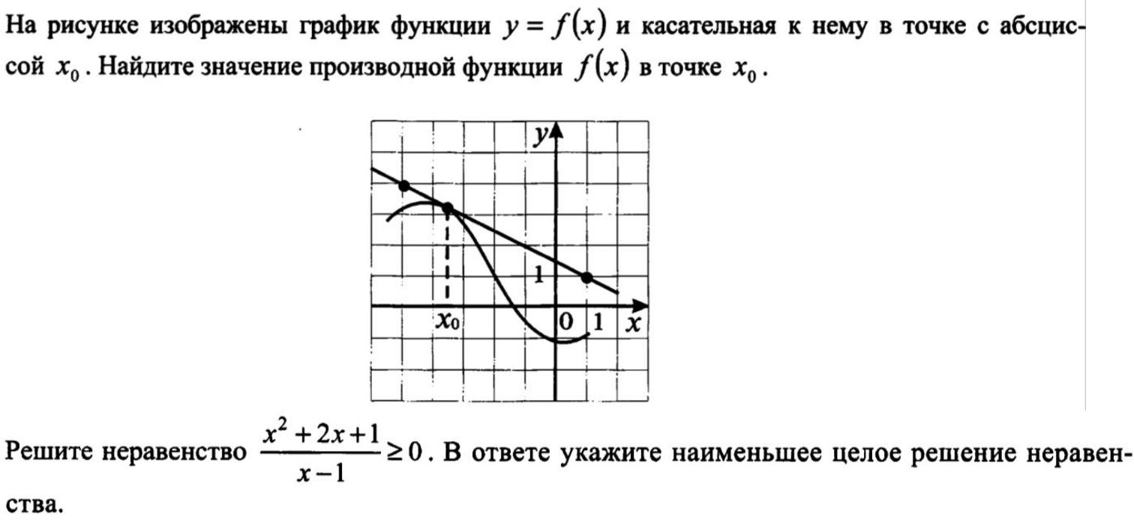

5.

6.
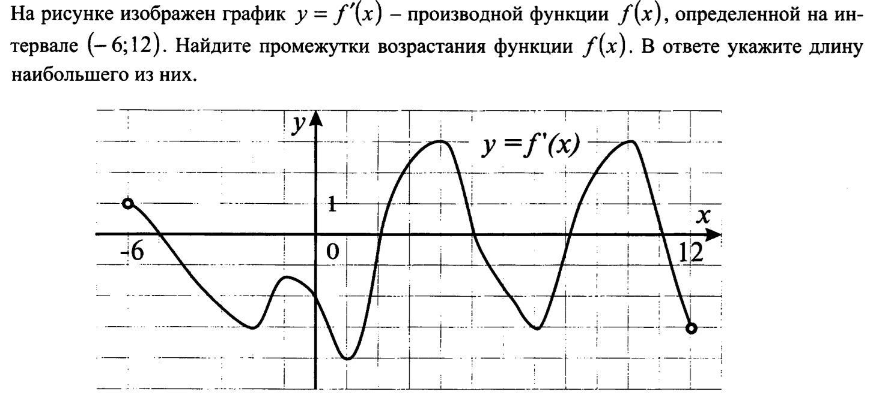

7.

8. Участок земли имеет прямоугольную форму. Стороны прямоугольника 25 и 75 м. Найдите длину забора (в метрах), если в заборе есть ворота шириной 4 м.

9. В треугольнике АВС угол С равен 90º, СН – высота, АВ = 34, tg А = 4. Найдите АН.

10. Стороны основания правильной четырёхугольной пирамиды равны 20, боковые рёбра равны

- Найдите площадь поверхности этой пирамиды.
Годовая контрольная работа по математике в 10 классе (базовый уровень)

- вариант
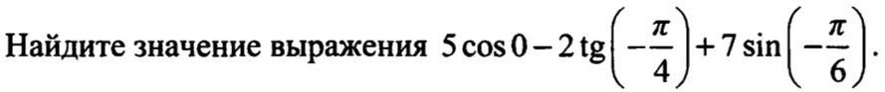

1.

2.

3.

4.
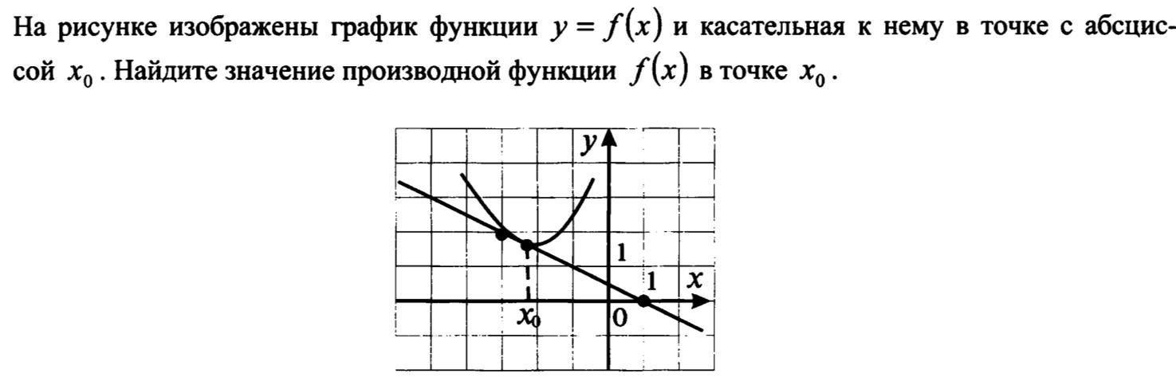

5.

6.
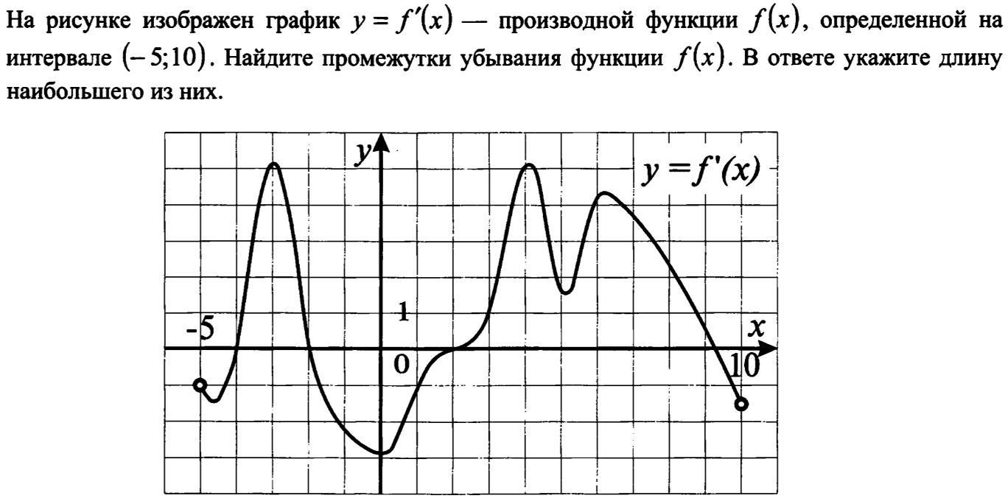

7.

8. Дачный участок имеет форму прямоугольника со сторонами 25 и 30 метров. Хозяин планирует обнести его забором и разделить таким же забором на две части, одна из которых имеет форму квадрата. Найдите общую длину забора в метрах.

9. В треугольнике АВС АС = ВС = 16, cos А = 0,75. Найдите АВ.

